Lublin, 27 sierpnia 2020 r.

Krótsza podróż z Lublina do Dęblina i Warszawy
Od 30 sierpnia pasażerowie pociągów na trasie z Lublina do Dęblina skorzystają ze wszystkich przebudowanych stacji i przystanków. Czas podróży z Lublina do Dęblina skróci się o ok. 7 min, a z Lublina do Warszawy o ok. 20 min. Pociągi na 70 km odcinku pojadą po dwóch nowych torach z nową siecią trakcyjną i urządzeniami sterowania. Inwestycję za ponad 3 mld zł realizują PKP Polskie Linie Kolejowe S.A. w ramach projektu z POiIŚ.
Zakończył się kolejny etap prac na linii Lublin – Warszawa w województwie lubelskim. Dla pasażerów będzie lepszy dostęp do pociągów oraz szybsze i wygodniejsze przejazdy pociągiem z Lublina do Dęblina i dalej do Warszawy.

Dla pasażerów lepszy dostęp do pociągów
Między Lublinem a Dęblinem na ponad 70-kilometrowym odcinku linii, obok przejeżdżających pierwszym nowym torem pociągów, przygotowywany jest do jazdy drugi tor. Za trzy dni pasażerowie skorzystają także z usytuowanych obok niego peronów na 15 stacjach i przystankach. Na peronach będą, wiaty, ławki oraz oznakowanie i gabloty z informacją pasażerską. Dla osób o ograniczonych możliwościach poruszania dogodne dojście się zapewnią pochylnie i przejścia podziemne w Dęblinie, Puławach, Nałęczowie, Motyczu, Lublinie Zachodnim.
Szczegóły połączeń na trasie Lublin – Dęblin od korekty rozkładu jazdy tj. 30 sierpnia są dostępne m.in. na www.portalpasazera.pl.

Dla sprawnych przejazdów przebudowane wiadukty, mosty i przejazdy
Na dwutorowym odcinku Lublin – Dęblin ułożono łącznie 141 km torów i zamontowano 161 rozjazdów. Przygotowana jest nowa sieć trakcyjna. Pociągi pojada przez zmodernizowane 7 mostów i 5 wiaduktów oraz dwadzieścia mniejszych obiektów inżynieryjnych. Dla zwiększenia poziomu bezpieczeństwa zmodernizowano 14 przejazdów i przejść kolejowo-drogowych, które zyskały nową sygnalizację świetlno-dźwiękową i rogatki, m.in. w: Puławach, Końskowoli, Klementowicach, Sadurkach i Motyczu. Testowane i sprawdzane są urządzenia przejazdowe.
Na stacji Lublin inwestycja PLK zwiększy komfort obsługi podróżnych. Pasażerowie korzystają już z nowego peronu nr 3 i jednej krawędzi peronu nr 2. Budowana jest druga krawędź peronu nr 2 oraz nowy wyższy peron nr 1. Postępuje przebudowa ostatniego odcinka przejścia podziemnego między peronem nr 2 a dworcem. Gotowe są 2 szyby windowe na peronach nr 2 i 3. Po zakończeniu prac stacja Lublin Główny będzie w pełni dostępna dla osób o ograniczonych możliwościach poruszania się.
Na czas budowy nowych peronów, ze względów bezpieczeństwa, na stacji wprowadzona została zmieniona organizacja dojść na perony. Droga jest oznakowana.
Bezpieczne kursowanie pociągów z Lublina w kierunku Warszawy zapewnią m.in. przebudowywane wiadukty kolejowe nad ul. Diamentową i przy Drodze Męczenników Majdanka, a także mosty nad Bystrzycą i Czerniejówką. Ich konstrukcje gwarantują m.in. sprawne przejazdy cięższych składów.

Informacje o zmianach na odcinku Otwock – Pilawa
Jednotorowy odcinek z Otwocka do Pilawy w ramach modernizacji linii Warszawa – Lublin stopniowo staje się trasą dwutorową. Od 30 sierpnia pociągi pojadą po pierwszym z dwóch nowych torów.
Podróżni wygodniej wsiądą do pociągów na 3 stacjach - Otwock, Celestynów i Pilawa oraz 7 przystankach: Śródborów, Pogorzel Warszawska, Stara Wieś, Kołbiel, Chrosna, Zabieżki i Augustówka. Nowe perony mają zamontowane oświetlenie, wyposażane są w wiaty i ławki. Podróże ułatwi czytelne oznakowanie oraz umieszczone w gablotach rozkłady jazdy. Osoby o ograniczonych możliwościach poruszania się będą miały do dyspozycji pochylnie. W Celestynowie oraz w Otwocku będą nowe przejścia podziemne, które zapewnią wygodne dojście do pociągów i lepszą komunikację w mieście.
Na przywrócenie ruchu pozwala zamontowanie 93 rozjazdów. Rozwieszona jest nowa sieć trakcyjna. Zbudowano i zmodernizowano 26 obiektów inżynieryjnych, m.in. mosty i wiadukty. Obok kursujących pociągów, wykonawca będzie kontynuował prace na sąsiednim – drugim torze. Od grudnia pociągi pojadą po dwóch torach na odcinku Otwock – Pilawa. Zwiększą się możliwości podróży w ruchu regionalnym i dalekobieżnym.
Więcej informacji o projekcie na stronie www.warszawa-lublin.pl.
Modernizacja linii kolejowej nr 7 jest jednym z największych projektów w Krajowym Programie Kolejowym. Wartość projektu „Prace na linii kolejowej nr 7 Warszawa Wschodnia Osobowa – Dorohusk na odcinku Warszawa – Otwock – Dęblin – Lublin, etap I” wynosi ponad 3,5 mld zł, z czego kwota dofinansowania unijnego POIiŚ to ponad 2,9 mld zł. Prace zostaną zrealizowane do 2022 roku.
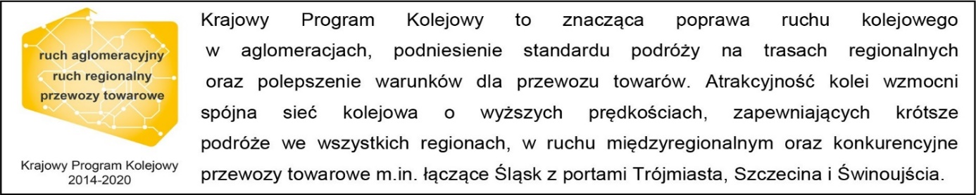

Kontakt dla mediów:
PKP Polskie Linie Kolejowe S.A.
Mirosław Siemieniec
rzecznik prasowy
rzecznik@plk-sa.pl
T: +48 694 480 239

Projekt jest współfinansowany przez Unię Europejską ze środków Funduszu Spójności w ramach Programu Operacyjnego Infrastruktura i Środowisko.

